Министерство образования и науки Российской Федерации  
Федеральное‌ ‌государственное‌ ‌бюджетное‌ ‌образовательное‌ ‌учреждение‌

высшего‌ ‌образования‌

**«Пермский национальный исследовательский  
политехнический университет»**

Кафедра «Информационные технологии и автоматизированные системы»

**ОТЧЁТ**

**по творческой работе**

Дисциплина: «Информатика»

Тема АРМ Турагента

Выполнили:

Студенты группы РИС-23-2б

Хабарова А.А.

Крючков К.П.

Проверила:

Доцент кафедры ИТАС

Полякова О. А.

**Пермь 2024**

**Цель работы**

Целью данной творческой работы является разработка и реализация автоматизированного рабочего места (АРМ) для турагента. Это включает управление информацией о туристах и туристических пакетах, функции регистрации и поиска, а также взаимодействие с базой данных. Основное внимание уделяется созданию удобного интерфейса для эффективного выполнения задач турагента.

**Анализ задачи**

1. Определение требований: определить функциональные и нефункциональные требования к автоматизированному рабочему месту турагента.

2. Анализ предметной области: изучение процессов работы турагента, выявление основных операций и данных, необходимых для работы.

3. Проектирование базы данных: создание структуры базы данных для хранения информации о туристах, туристических пакетах и других сущностях.

4. Разработка пользовательского интерфейса: создание интерфейса с учетом требований к удобству использования и эффективности работы.

5. Реализация функциональности:

- Регистрация новых туристов: сбор информации о туристе и выборе туристического пакета.

- Поиск туристов: поиск туристов по различным критериям (например, по имени, номеру паспорта).

- Управление туристическими пакетами: добавление, изменение и удаление информации о туристических пакетах.

6. Интеграция с базой данных: реализация взаимодействия с базой данных для сохранения и получения информации.

7. Тестирование и отладка: проверка работоспособности системы, выявление и исправление ошибок.

**Реализация задачи на языке С++**

**Заголовочный файл addpackage.h**

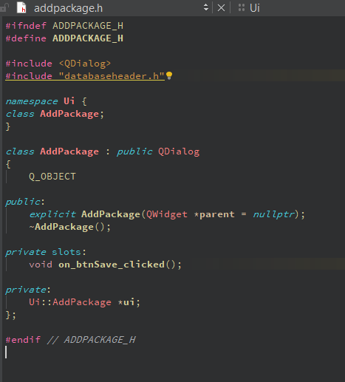

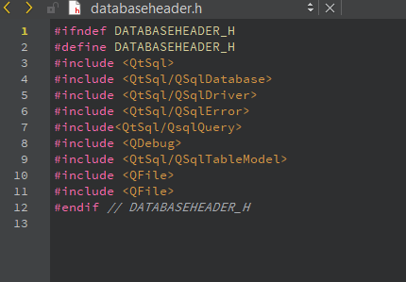

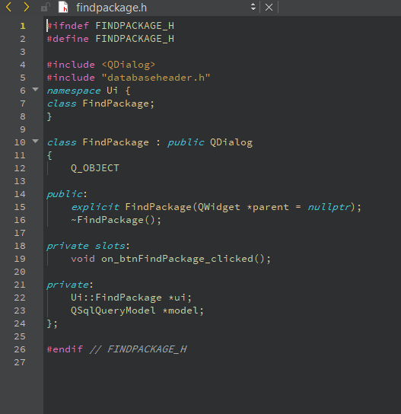

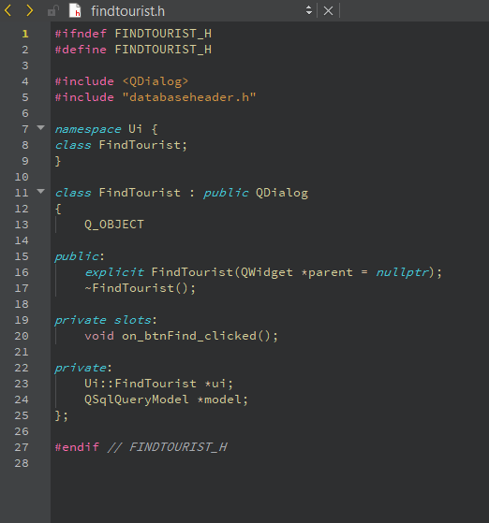

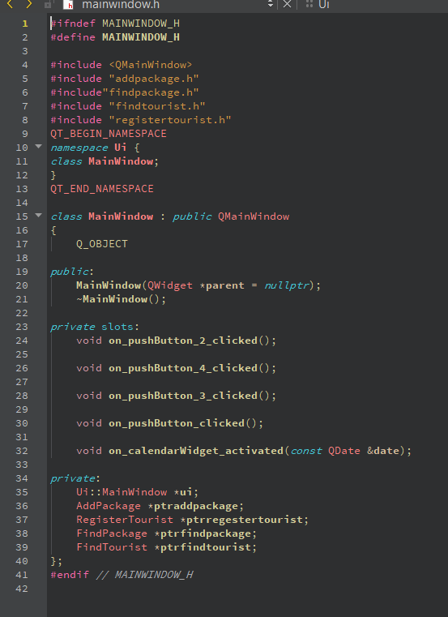

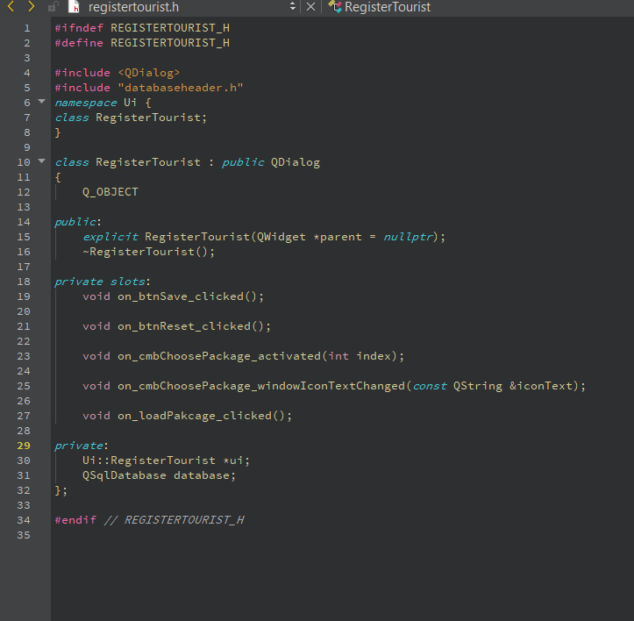

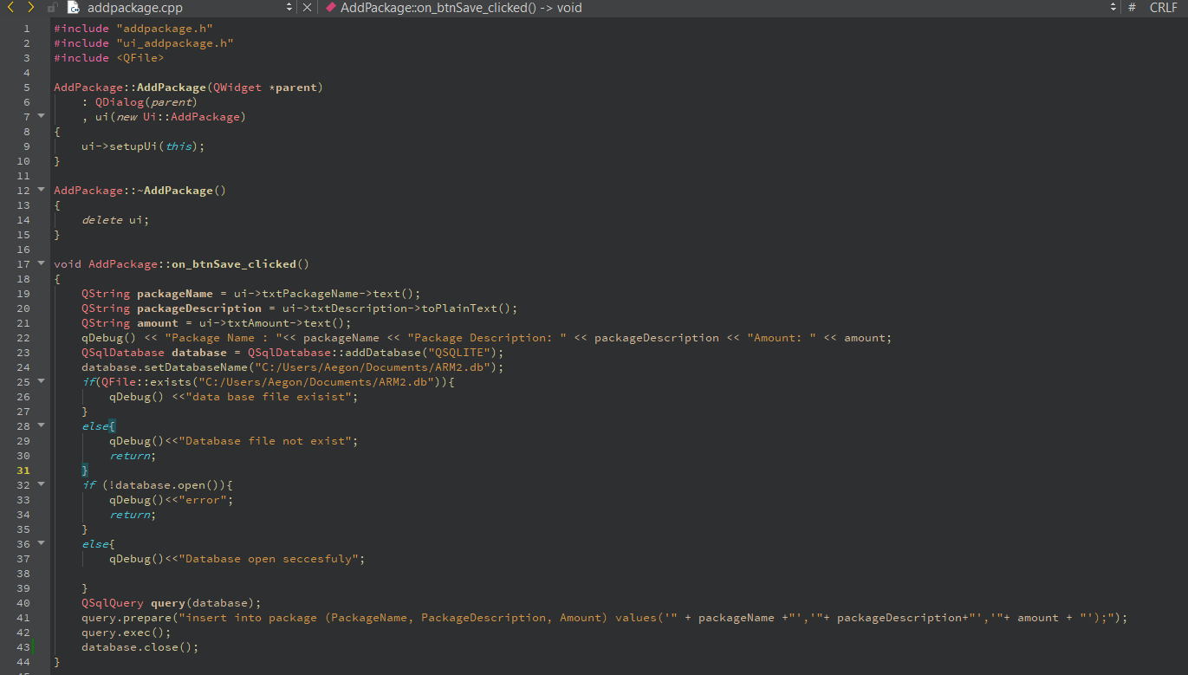

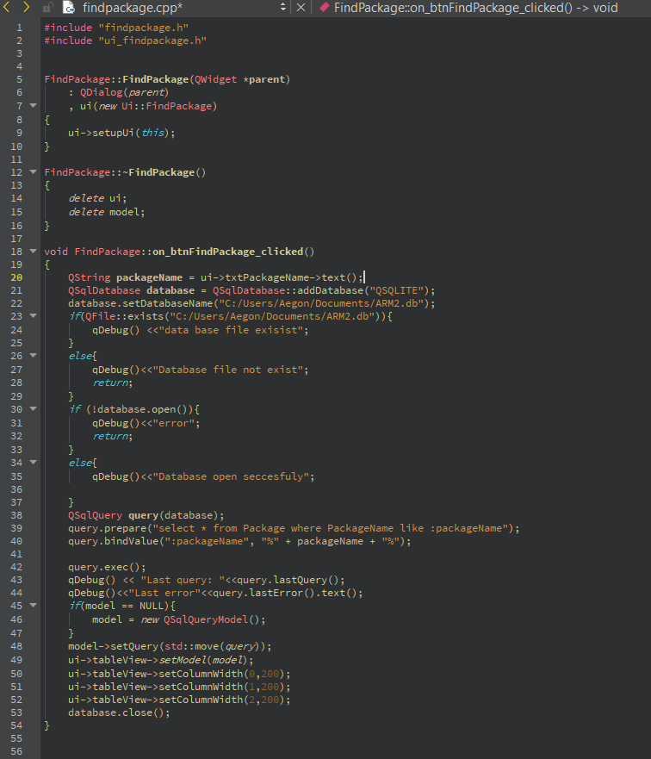

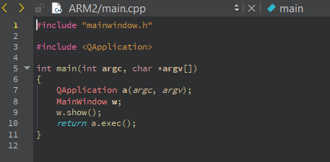

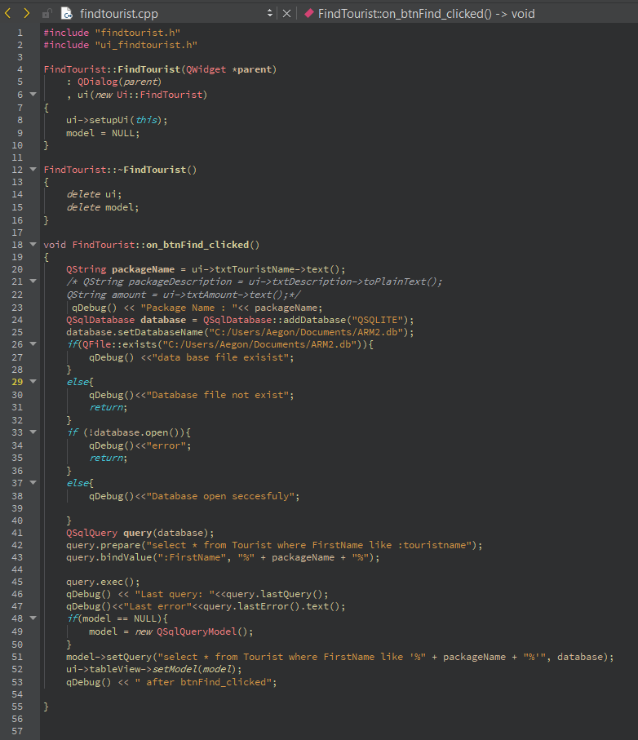

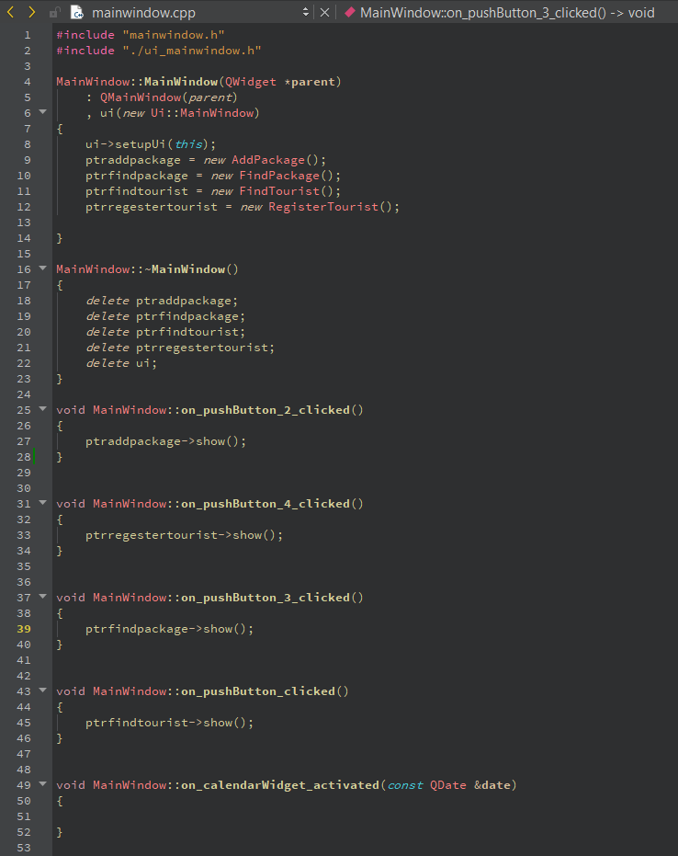

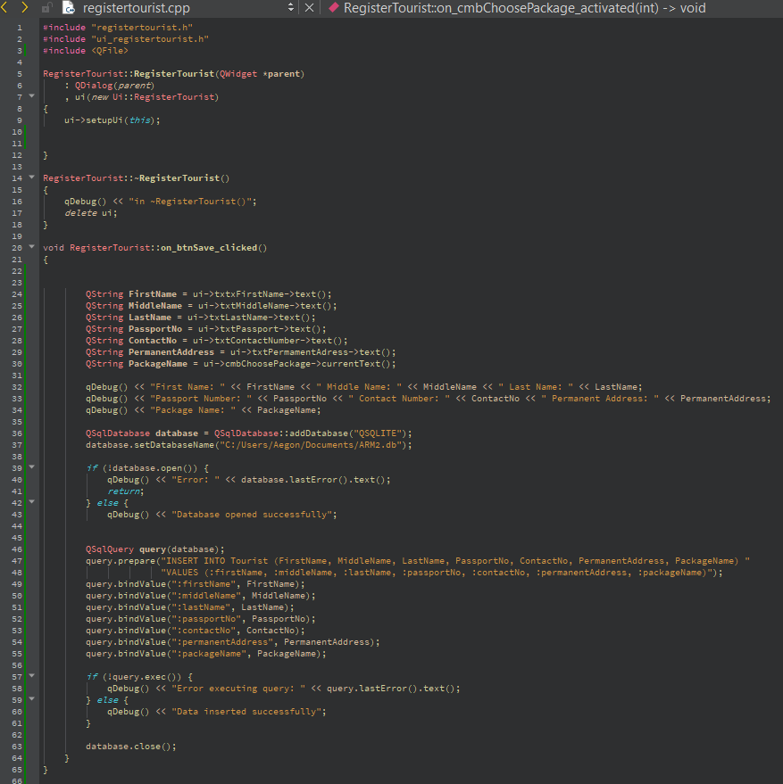

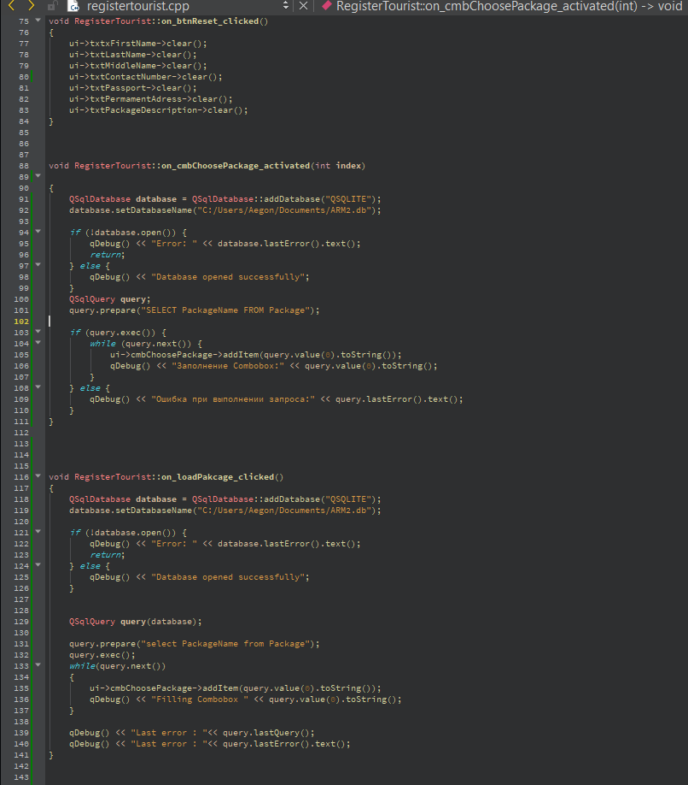

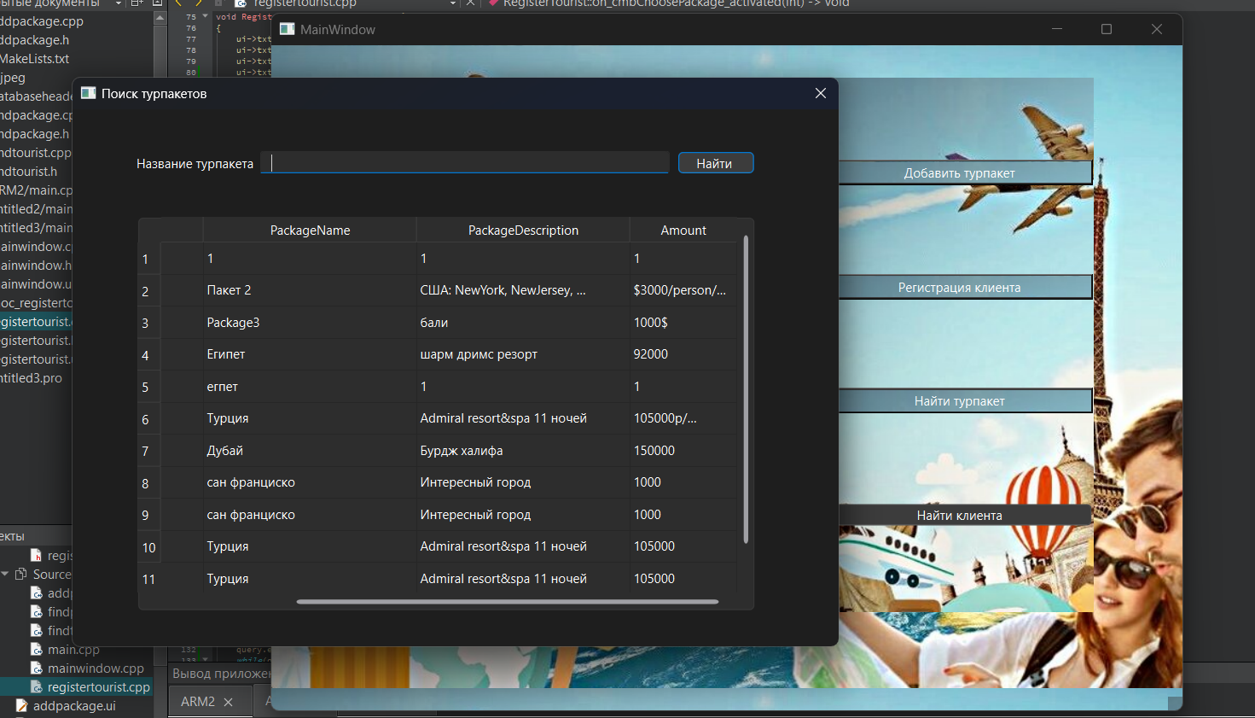

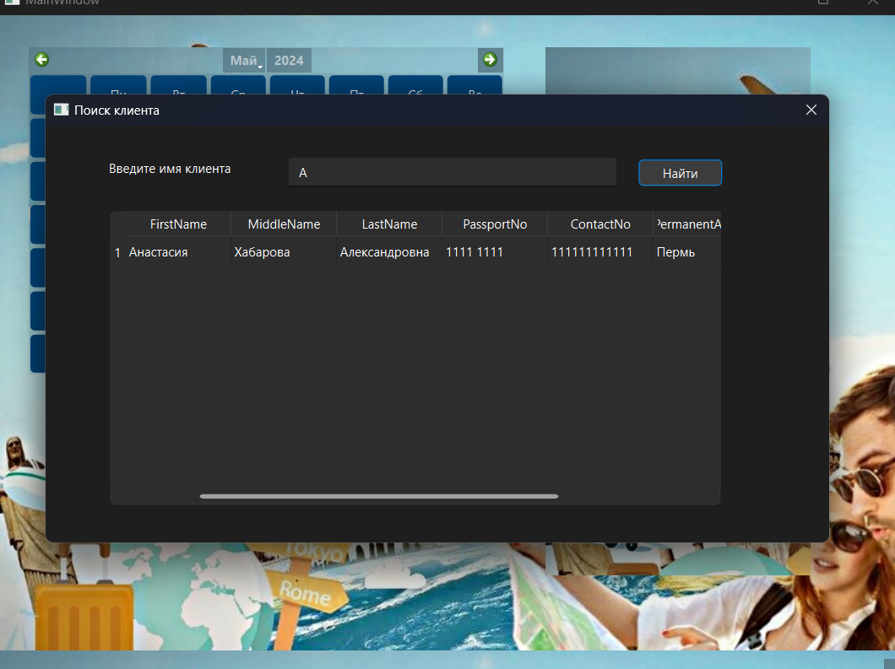

**Реализация задачи на языке С++**

**Заголовочный файл comi.h**

**Файл comi.cpp**

**Файл с главной программой main.cpp**

**Скриншот работы программы**